# Aubovision - 2.5D算法设计

目录

Aubovision - 2.5D算法设计 1

一、算法需求 3

二、Aruco码选型 4

三、Aruco位姿估计算法原理介绍 4

3.1 问题定义 4

3.2 求解问题所需条件 5

3.3 算法流程 5

四、模块详细设计 6

4.1 二维码模板制作 6

4.2 二维码位姿估计 8

## 一、算法需求

1. **六自由度补偿：**2.5D视觉算法通过2D相机识别特定的Aruco码阵列，实现对深度信息的获取，从而实现对机械臂在x,y,z,Rx,Ry,Rz六个自由度上补偿。
2. **任意角度拍摄：**在进行拍照时，不要求相机光轴与目标物体或平面垂直，机械臂的拍照姿态可以倾斜
3. **Aruco码模板数量：**在制作Aruco码模板时，支持保存多个模板。
4. **Aruco码模板复用：**针对多工位的应用场景，仅需在第一个工位制作模板，其他工位仅需将机械臂引导至可拍摄到二维码的位姿，可以自动引导机械臂至理想拍照位
5. **Aruco码模板质量评估：**设计模板质量评估机制，用于评价模板是否满足使用标准
6. **Aruco码位姿自动识别：**用户仅需将机械臂引导至可清晰拍摄二维码的位置，算法自动识别二维码位姿，并将当前相机图像中Aruco码的位姿与指定Aruco码位姿对比，计算两者位姿差异
7. **Aruco码模板保存至本地文件：**Aruco码模板可自定义名称并以json格式保存至本地。
8. **Aruco码数量：**采用Aruco码阵列的形式，增强鲁棒性
9. **Aruco码打印精度：**针对不同的精度需求选择不同打印精度的二维码
10. **Aruco码材质**：考虑耐磨性、耐腐性、表面反光、成本
11. **视觉精度要求：**视觉引导机械臂运动的最终精度为，

|  |  |
| --- | --- |
| **位置精度** | ±1[mm] |
| **姿态精度** | ±1[deg] |

表 1 2.5D视觉精度要求

1. **效率要求：**平均识别时间小于1.8s
2. **带宽要求：**相机与工控机之间通过网线直连，工控机需使用千兆网口，并根据相机硬件厂商要求选择是否开启巨帧
3. **光照约束：**

* 避免强光、自然光直接照射目标物体或二维码，造成过曝现象
* 避免不使用补光措施使用，造成过暗或图像亮度不稳定现象
* 避免制作模板时与实际工作时光照条件不同现象

1. **补光模式：**通过相机光源进行补光，光源亮度可调节
2. **反光：**

* 尽量避免选择表面反光的物体作为特征物
* 若目标物体表面反光，则环境光照需要保持稳定；同时选择拍照姿态时，避免相机光源造成的反光

1. **拍照次数：**先进行一次拍照；若成功定位物体，则直接返回结果；若此次拍照的识别结果，由于目标物识别不全或超出视野的现象，控制机械臂调整姿态后，再进行一次拍照。优先进行报警及日志记录
2. **视距、视野及视场角：**

* 常用的应用场景下，相机的拍照高度通常在300mm - 400mm之间。在此拍摄高度范围中，相机的视野需至少满足140mmx90mm - 200mmx130mm的范围。
* 提供多种相机镜头型号选择，满足近距离、小视野范围；远距离、大视野范围；对于近距离、小视野范围的场景选用焦距大的相机镜头，如16mm；对于远距离、大视野范围的场景选用焦距小的相机镜头，如8mm；对于无特殊需求的应用场景，选用焦距适中的相机镜头，如12mm。

## 二、Aruco码选型

* 选用Aruco码阵列的形式，当Aruco码阵列存在部分的模糊、遮挡导致无法识别的情况下，可通过其余Aruco码进行位姿估计，增强算法鲁棒性。Aruco码阵列由3X2个Aruco码组成，Aruco码从DICT_5X5_50字典中选择，如下图所示（Aruco码从左上角开始ID为0，1，2，3，4，5）:

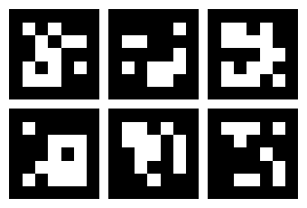

图 1 Aruco码板图例

* **规格**：设计多种规格Aruco码，在确保Arcuo码在相机视野中占比的同时，满足不同应用现场的部署需求。对于部署范围较为受限的场景，选用小尺寸的二维码，尺寸小于35x25mm。对于部署范围较大，可选用大尺寸二维码，以确保二维码不会超出视野，尺寸小于70x50mm。
* **Aruco码材质及打印精度：**

为确保最终视觉引导的精度要求，Aruco码的打印精度需要小于单个Arcuo码边长的1/100，以确保最终引导的精度及稳定性。Aruco码材质以及对应打印精度如下表所示：

|  |  |  |
| --- | --- | --- |
| **材质** | **打印精度[mm]** | **材料特性** |
| 陶瓷 | ±0.001 | 具有较高的平整度和硬度  透明性好，不影响光学成像  耐腐蚀，长时间稳定性好  成本最高，且重量重、易碎 |
| 氧化铝 | ±0.01 | 表面光滑、硬度高、无反光  耐磨、耐腐蚀、抗变形性能好，具有较长的使用寿命  成本较高、重量较重 |
| 哑光菲林 | ±0.005 | 成本相对较低  具有一定的抗反射特性，减少反光  表面易受损伤，耐用性差 |
| PVC | ±0.01（无磨砂） | 成本最低  表面易受损，耐用性差  无磨砂PVC存在反光现象  磨砂PVC打印精度低 |

表 2 Aruco码材质及打印精度

## 三、Aruco位姿估计算法原理介绍

### 3.1 问题定义

根据Aruco码进行位姿估计可描述为一个PnP（Perspective-n-Point）问题，即如果场景的三维结构已知，利用多个控制点在三维场景中的坐标及其在图像中的透视投影坐标即可求解出相机坐标系与世界坐标系之间的绝对位姿关系，包括绝对平移向量t以及旋转矩阵R。

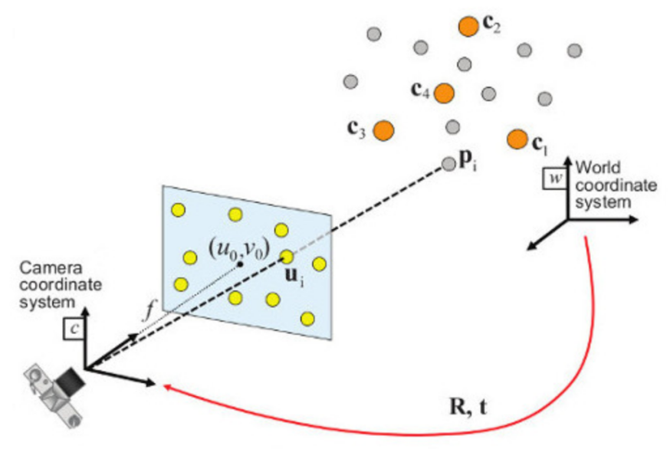

图 2 PnP问题示意图

### 3.2 求解问题所需条件

求解一个PnP问题需要如下已知条件：

* n个世界坐标系的3D参考点坐标
* 与3D点对应的、投影在图像上相机图像坐标系的2D参考点坐标
* 相机内参、畸变系数

在本问题中，世界坐标系的3D参考点为Aruco码板中每一个Aruco码的角点，其坐标可根据Aruco码板的实际尺寸进行计算。角点在相机图像坐标系下的2D坐标可以通过识别Aruco码获得。相机内参、畸变系数通过手眼标定获得。

### 3.3 算法流程

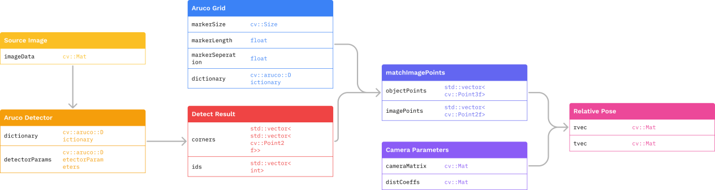

图 3 Aruco位姿估计算法数据流

通过opencv的Aruco检测函数检测图像中所有的Aruco码，从而获取所有Aruco码的ID以及像素坐标系下的角点坐标corners。

在已知Aruco码板的实际数据（尺寸、Aruco码行列数、Aruco码所属字典）的情况下，可根据单个Arcuo码的实际尺寸以及两个Aruco码之间的实际间隔，对Aruco码板上角点在三维空间中的位置objectPoints，以及对应的像素坐标系下的角点坐标imagePoints进行计算。

通过solvePnP算法，输入imgagePoints、objectPoints、相机内参矩阵以及畸变系数矩阵对Aruco码板的位姿进行计算，输出Aruco码坐标系相对于相机坐标系的旋转向量（欧拉角）以及平移向量。

### 3.4 算法识别效果图

算法将以Aruco码板左上角的角点为原点，建立Aruco码板坐标系，识别效果如下：

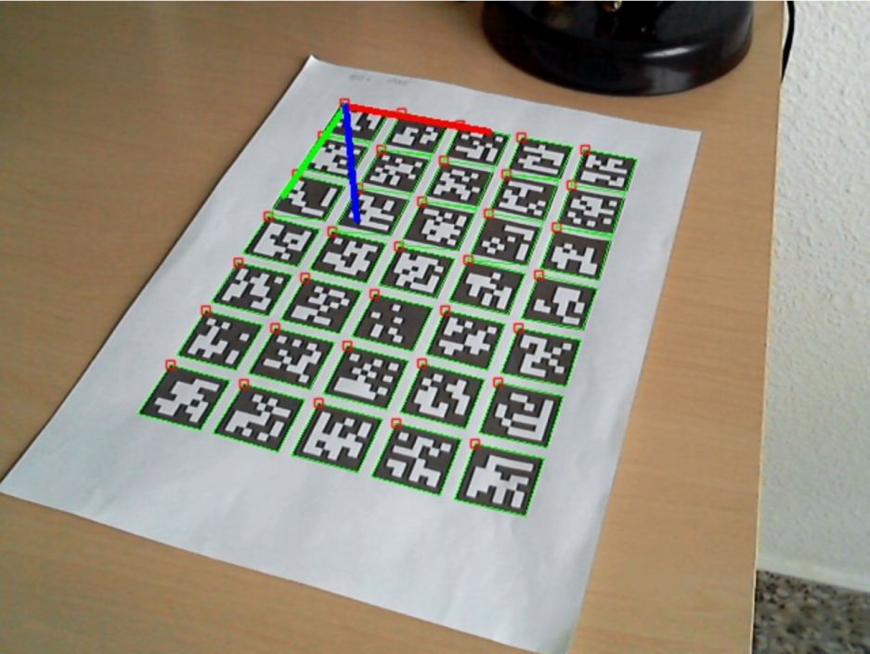

图 4 Aruco码板识别效果

若Aruco码板存在部分遮挡，算法同样可以识别Aruco码板的对应位姿：

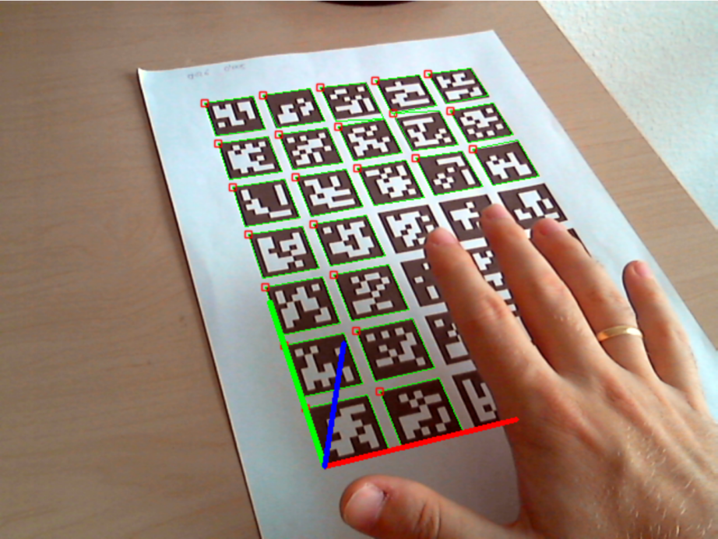

图 5 Aruco码板部分遮挡识别效果

## 四、模块详细设计

### 4.1 二维码模板制作

* **功能：**该子模块的功能为记录Arcuo码坐标系的理论位姿，并将数据以json文件的形式记录至本地文件中。
* **输入：** 相机图片，模板名称，相机畸变系数，相机内参，Aruco码阵列X、Y方向上的Aruco码个数，Aruco码边长，Aruco码间距
* **内部处理流程：**识别Aruco码 -> 计算Arcuo码位姿 -> 记录模板数据
* **输出：**Aruco码模板图片、模板数据文件、错误码
* **模板数据文件格式：**模板数据将保存至"${workspace}/ArucoModel.json"，一个Aruco模板以"key" : {"value"}的形式进行保存。其中"key"为该模板的名称，"value"为该模板的具体参数，示例如下：

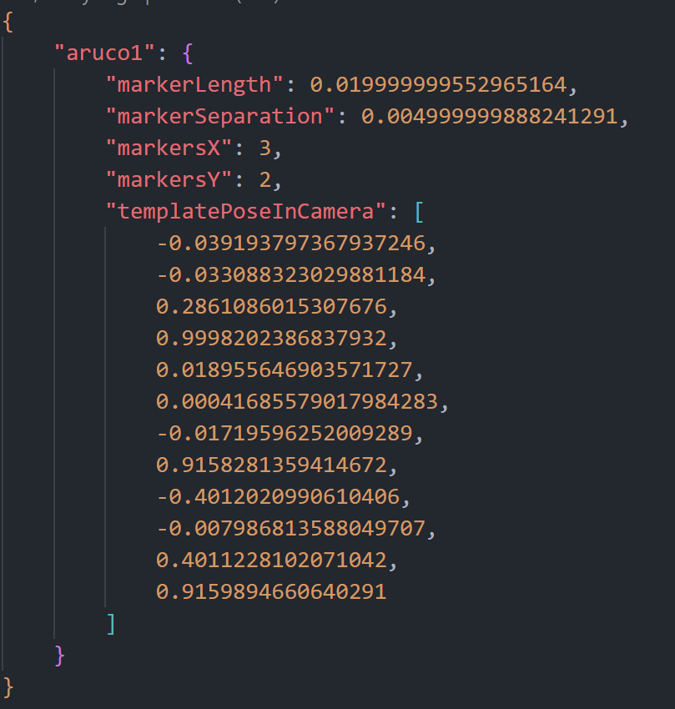

图 6 Aruco模板数据文件格式示例

“markerLength”：表示Aruco码板上单个Aruco码的边长，单位为[m]

“markerSeparation”：表示Aruco码板上两个Aruco码之间的距离，单位为[m]

“markerX”：表示Aruco码板沿X方向的Aruco码个数（列数）

“markerY”：表示Aruco码板沿y方向的Aruco码个数（行数）

"templatePoseInCamera"：表示Aruco码坐标系相对于相机坐标系的位姿，共12个元素。前3个元素为平移向量，后9个元素为旋转矩阵

* **相关约束/假设：**

1. 已经完成相机标定、手眼标定
2. 制作二维码模板时，二维码位于相机视野内；若二维码不在视野范围内，需提示制作模板失败
3. 制作模板时已经完成相机参数调整、调用合适的图像处理算法，使目标物体成像清晰

* **异常处理：**

1. 模板制作成功时，接口返回 0。
2. 模板制作失败时，接口返回错误码。输入参数错误：返回 - 1，无法识别二维码：返回 -2，创建模板文件错误：返回-3

* **接口定义：**

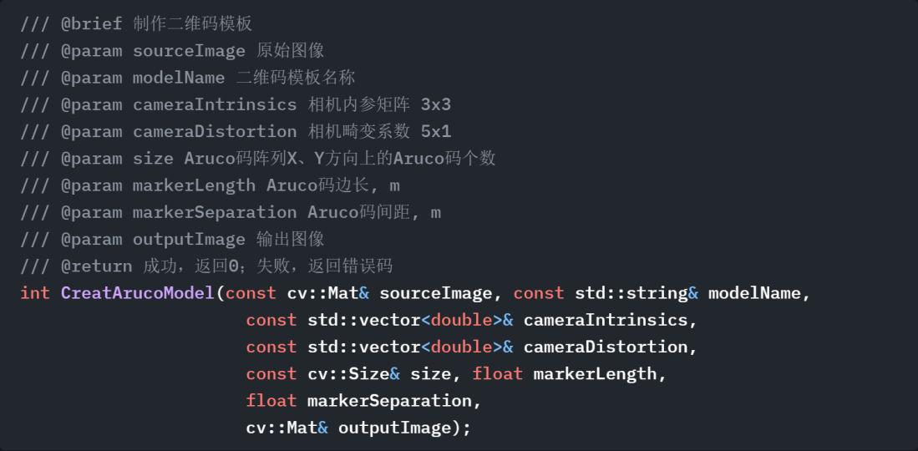

* **算法调用流程：**

该流程中将涉及其余模块的调用，包括相机管理模块、图像处理模块、本地参数文件读取/保存

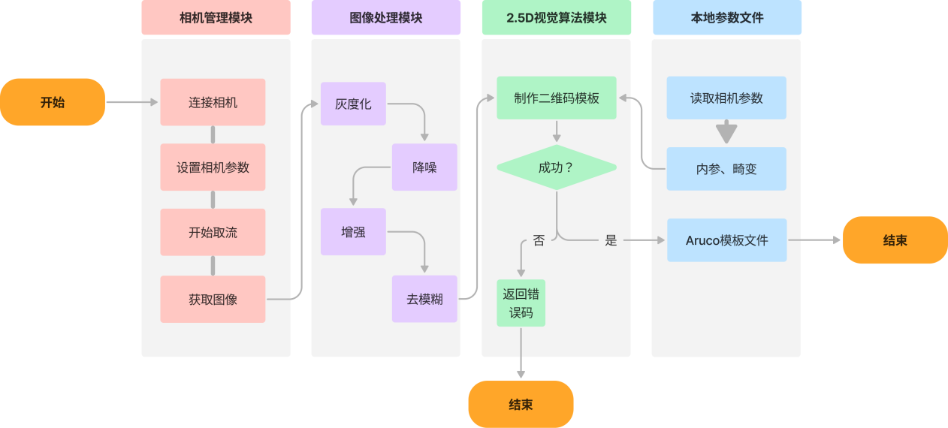

图 7 二维码模板制作调用流程

### 4.2 二维码位姿估计

* **功能：**该子模块的功能为计算当前相机图片中Aruco码坐标系位姿与指定模板位姿之间的偏移
* **输入：**相机图片，模板名称，相机畸变系数，相机内参
* **内部处理流程：**识别Aruco码 -> 计算Aruco码位姿 -> 读取模板Aruco码位姿 -> 计算当前Aruco码位姿与模板位姿的偏差
* **输出：**识别结果图片，Arcuo码坐标系在相机坐标系下的偏移
* **相关约束/假设：**

1. 已经完成相机标定、手眼标定
2. 默认二维码位于相机视野内；若二维码不在视野范围内，需提示识别失败
3. 图像处理使用单通道灰度图像；若接收彩色图片需要先进行转换
4. 相机获取图像时，避免机械臂运动造成较为严重的动态模糊

* **异常处理：**

1. 位姿估计成功时，接口返回 0
2. 位姿估计失败时，接口返回错误码。输入参数错误：返回 - 1，无法识别二维码：返回 -2，无法计算二维码位姿：返回-3

* **接口定义：**

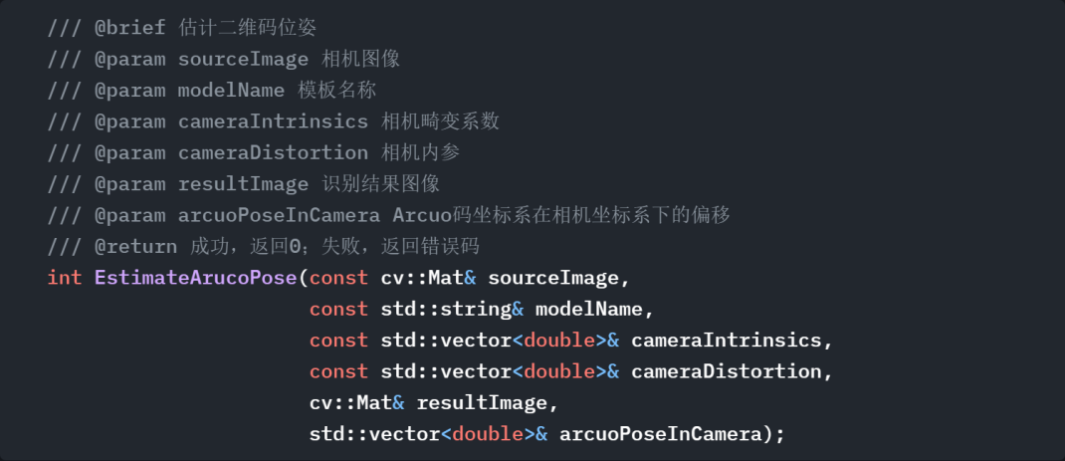

* **算法调用流程：**

​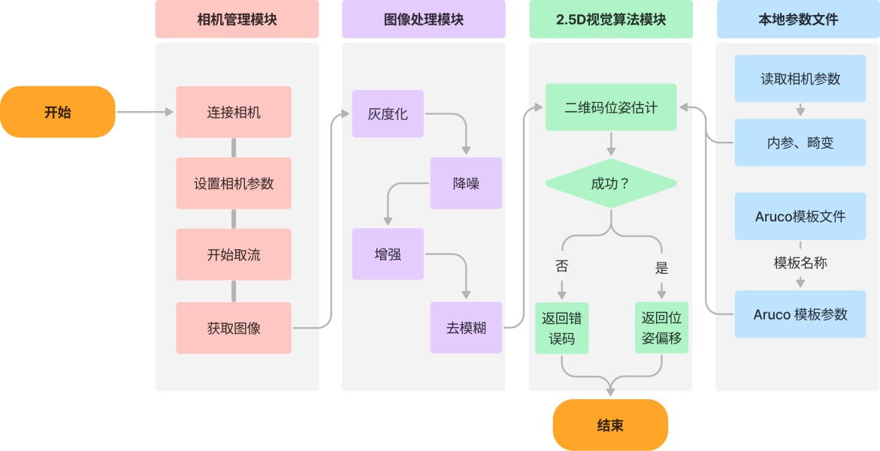

图 8 二维码位姿估计流程